**Biológia vizsga – 7. évfolyam – választható vizsga**

**1. Mintafeladat**

A tanuló húz egy élőlényt ábrázoló kártyát! (21 db előre nyomtatott kártyából)

Pl: közönséges földigilisztát ábrázol a kép:

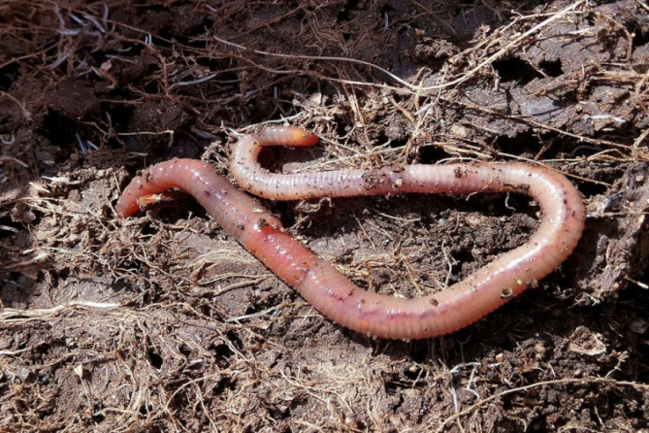

***Kérdések a vizsgán a tanulóhoz:***

* Nevezd meg a kártyán szereplő élőlényt és jellemezd! (pl.: rendszertani besorolás, testfelépítés, életmód, mozgás, táplálkozás, légzés, szaporodás, társas viselkedés stb.)
* Mutasd be, hogy a képen látható élőlény milyen módon alkalmazkodott az élőhelyéhez!

**2. Mintafeladat**

A tanuló húz egy kártyát amelyen két különböző élőlény látható! (21 db előre nyomtatott kártyából)

Pl: a kép bal oldalon gyilkos galócát, jobb oldalon erdőszéli csiperkét ábrázol:

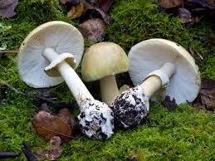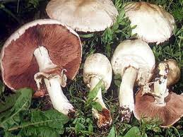

***Kérdések a vizsgán a tanulóhoz:***

* Nevezd meg a kártyán szereplő élőlényeket!
* Hasonlítsd össze őket a felsorolt szempontok szerint! (pl.: rendszertani besorolás, testfelépítés, életmód, mozgás, táplálkozás, légzés, szaporodás, társas viselkedés stb.)